<NOMBRE PROYECTO>
Realización de Caso de Uso de Diseño: <CASO DE USO>

Version 1.1

Historial de Revisión

Fecha | Versión | Descripción | Autor
05/04/2012 | 1.1 | Realización de Caso de Uso de Diseño: <CASO DE USO> | Saavedra Guarniz, Oscar Geny

Tabla de Contenido

1. Breve Descripción 4
2. Diagrama de Clases 4
3. Realización De Caso De Uso de Diseño. 4
3.1 Flujo Básico 4

Realización de Caso de Uso de Diseño: <CASO DE USO>

Breve Descripción
El caso de uso registrar alquiler de ambientes le permite al secretario ordinario guardar la información de un alquiler de una oficina o de un auditorio a un cliente.

Diagrama de Clases
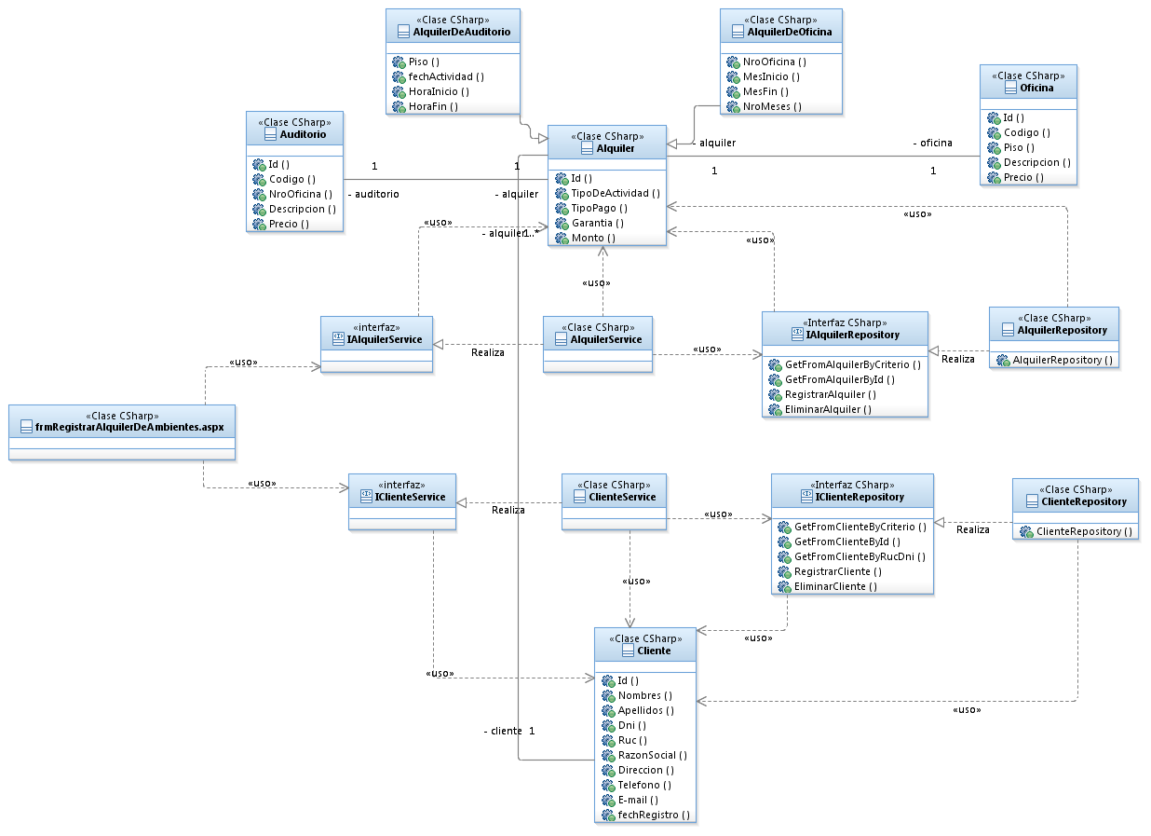

Realización De Caso De Uso de Diseño.

Flujo Básico
